Vita Girkontaitė, IIe
Eko Kalėdos
Idėja verslui
Idėja Nr.1:
Visose Lietuvos kavinėse, kava bus parduodama su 50 procentų nuolaida, jeigu pirkėjas užsakymo metu pateiks daugkartinį, tos kavinės kavos puodelį išsinešimui.
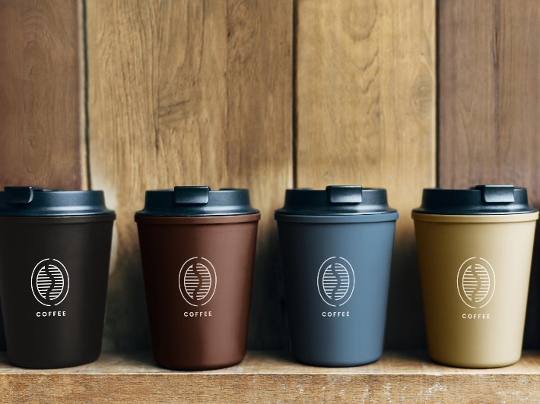
Privalumai:
- Tokiu atveju sumažės atliekų (išmestų vienkartinių kavos puodelių)
- Kavinės sulauks daugiau klientų.
- Kavinės sutaupys, nes nereikės pirkti tokio didelio kiekio vienkartnių puodelių.

Daugkartinių kavos puodelių pavyzdys.

Idėja Nr. 2:
Maisto prekių parduotuvėse galima padaryti akciją, kad pirkėjams, nepanaudojusiems produktams vienkartinių plastikinių maišelių arba sudėjus nupirktas prekes į daugkartinius maišelius, bus dovanojamas kuponas su nuolaida kalėdinėms prekėms toje parduotuvoje ir kituose jos taškuose.
Privalumai:
- Pirkėjai naudos mažiau plastikinių vienkartinių maišelių → mažės plastiko atliekų.
- Parduotuvės greičiau parduos savo kalėdines prekes.
- Parduotuvės sulauks daugiau pirkėjų.
- Pirkėjai galės nusipirkti kalėdinių prekių pigiau.
- Parduotuvė sutaupys perkant plastikinius maišelius.

